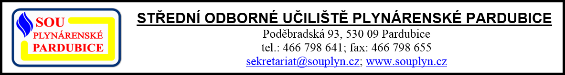

**Sdělení ředitele**

**Poskytování motivačních odměn žákům Středního odborného učiliště plynárenského Pardubice ve školním roce 2023/2024**

**I.  
Úvodní ustanovení**

Za účelem motivace žáků Středního odborného učiliště plynárenského Pardubice (dále jen „škola“) zlepšovat se ve vzdělávání a dosahovat co nejlepších studijních výsledků stanovuje škola pravidla a kritéria pro poskytování motivačních odměn žákům školy.

**II.  
Motivační odměny**

1. Motivační odměny jsou poskytovány částečně z rozpočtu Spolku přátel školy a částečně z darů od spolupracujících firem.
2. Motivační odměny se poskytují žákům školy všech oborů vzdělání denní formy vzdělávání, kteří splnili kritéria uvedená v odstavci III., a to na návrh třídního učitele a po schválení návrhu ředitelem školy.
3. Motivační odměny se nevztahují na žáky, kteří již dosáhli středního vzdělání a mají předchozí vzdělání na základě jejich žádosti uznané ředitelem školy.
4. Motivační odměna pro jednoho žáka činí při průměrném prospěchu na konci druhého pololetí do 2,00 včetně **1 000**,- Kč a při celkovém hodnocení „prospěl s vyznamenáním“ **1 500**,- Kč při splnění dalších kritérií dle odstavce III. Motivační odměna bude vyplácena na konci hodnotícího období, t. j na konci druhého pololetí.

**III.  
Kritéria pro poskytování motivačních odměn**

1. Zaplacení členského příspěvku Spolku přátel školy do 30. listopadu daného školního roku. Tato povinnost neplatí pro nezletilé žáky z Dětských domovů.
2. Dosažení průměrného prospěchu do 2,00 včetně, s celkovým hodnocením prospěl nebo prospěl s vyznamenáním.
3. Dosažení hodnocení v odborném výcviku stupněm prospěchu 1 (výborný) nebo 2 (chvalitebný).
4. Dosažení hodnocení z povinného předmětu nejhůře stupněm prospěchu 3 (dobrý).
5. Nulová neomluvená absence v teoretickém a praktickém vyučování.
6. Žádné kázeňské opatření a hodnocení z chování stupněm 1 (velmi dobré).

**IV.  
Závěrečná ustanovení**

1. Poskytování motivačních odměn podle výše uvedených kritérií je účinné od 1. září 2023. Na poskytnutí motivační odměny není právní nárok.
2. Schváleno radou Spolku přátel školy při Středním odborném učilišti plynárenském Pardubice na základě usnesení č. 1/2023.

V Pardubicích dne 16. června 2023

Mgr. Martin Valenta

ředitel školy